Lab3 – CSDL

+ Sơ đồ ERD

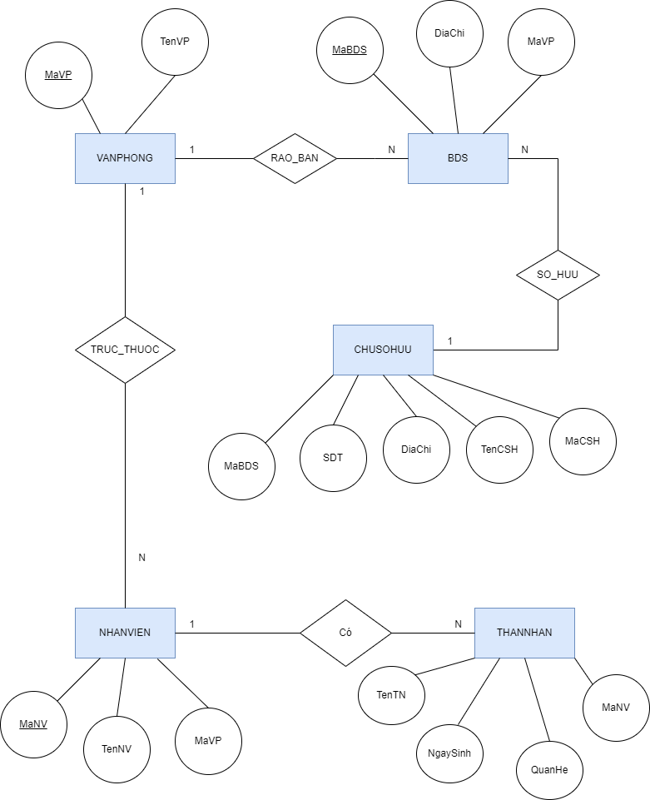

+ Lược đồ CSDL quan hệ

